Date: 30.06.2023
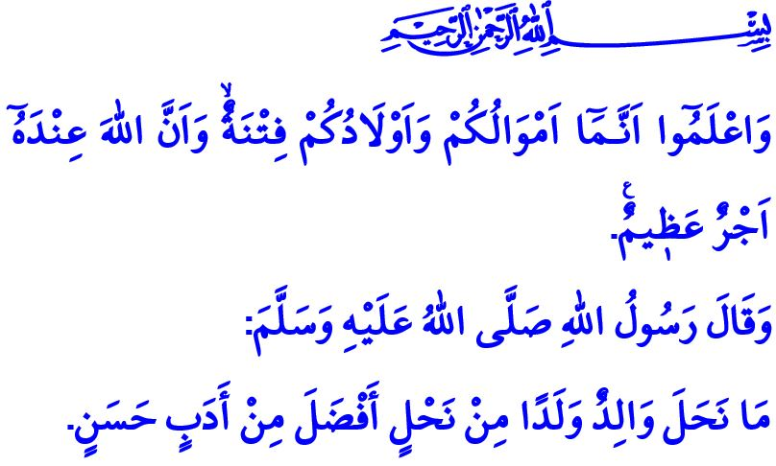
LE DROITS DES ENFANTS SUR LEURS PARENTS
Chers musulmans !
Dans le verset, Allah nous informe ainsi: “Sachez que vos richesses et vos enfants ne sont qu’une épreuve pour vous, et qu’auprès d’Allah il y a de magnifiques récompenses.”
A ce sujet, le Prophète (s.a.w) dit ainsi: “Jamais un père n'a fait à son enfant meilleur présent qu'une bonne éducation.”
Chers croyants !
Nos enfants sont une des bénédictions les plus précieuses que notre Créateur nous a attribuées. Ils sont la joie de notre famille et l’ornement de nos foyers. Ils sont l'héritage le plus précieux que nous laisserons pour l'avenir.
Honorables musulmans !
A leur naissance dans ce monde, nos enfants ouvrent les yeux avec une nature pure. La justice et la paix sont ancrées dans leurs esprits. De plus, ils suivent l’exemple de leurs parents. C’est pourquoi nous devons prendre encompte nos responsabilités afin de les préserver. Nous devons les éduquer à la lumière de nos valurs spirituelles.
Chers parents !
Notre Prophète (s.a.w) a dit : وَإِنَّ لِوَلَدِكَ عَلَيْكَ حَقًّا “Ton enfant a un droit sur toi.”. Notre premier devoir est de subvenir aux besoins de nos enfants dans le cadre du licite/halal et leur donner une bonne éducation. Nous devons les élever de la plus belle des manières pour qu’ils puissent être de bons serviteurs auprès d’Allah et être bénéfiques pour l’humanité.
En tant que parents, nous devons les guider pour qu’ils forgent leur personnalité et leur caractère autour des valeurs morales de l’Islam. L’apprentissage de la culture est un droit qu’ils ont auprès des parents.
Chers frères !
Nous avons achevé l’année scolaire et avec l’arrivée des vacances d’été, une nouvelle période d’apprentissage va commencer. A partir de lundi prochain, les cours d’apprentissage coranique et de religion vont commencer. En effet, ces vacances sont une opportunité pour nos enfants afin de pouvoir prendre connaissance avec le Coran, les valeurs religieuses, la vie du Prophète Muhammad (s.a.w) ainsi que les autre messagers d’Allah. C’est une bonne occasion d’une part pour faire des nouvelles connaissances et d’autre part acquérir l’harmonie dans les adorations au sein de l’atmosphère spirituelle dans la mosquée.
Honorables croyants !
Il ne faut pas que les vacances d'été soient des jours où nos enfants perdent leur temps au téléphone, à l'ordinateur ou à des préoccupations inutiles. Au contraire, ce doit être une période à laquelle ils puissent bénéficier de la science. J'invite nos enfants dans nos mosquées qui sont le cœur des villes, le centre de la vie sociale, le symbole de notre unité et de notre solidarité, le foyer du savoir, de la sagesse et de la science.
Je termine ma khoutba avec le hadith :
خَيْرُكُمْ مَنْ تَعَلَّمَ الْقُرْآنَ وَعَلَّمَهُ “Le meilleur d'entre vous est celui qui apprend et enseigne le Coran .”

Anfâl 8/28.
Tirmidhî, Birr, 33.
Müslim, Sıyâm, 183.
Tirmidhî, Fedâilü’l-Kur’ân, 15. Présidence des Affaires Religieuses

